新 书 推 荐
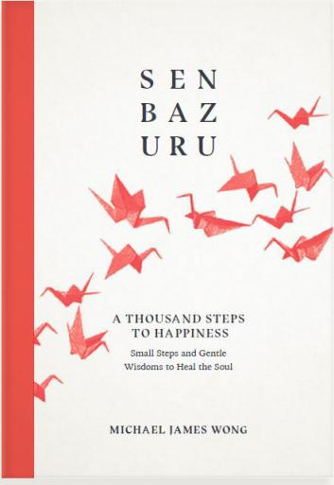
中文书名：《千纸鹤：走向幸福的一千步》
英文书名：S E N B A Z U R U: One Thousand Steps to Happiness
作 者：Michael James Wong
出 版 社：Michael Joseph
代理公司：RML/ANA/Lauren
页 数：272页
出版时间：2021年5月
代理地区：中国大陆、台湾
审读资料：电子稿
类 型：励志
版权已授：美国、西班牙、荷兰、德国、波兰

内容简介：

《千纸鹤：走向幸福的一千步》是一本用小步骤和温和的智慧来治愈心灵，找到自己幸福之路的书。这本书适合《池袋》（Ikigai）、《和尚的幸福指南》（A Monk's Guide to Happiness）等书的读者，也适合众多心灵填色书的爱好者，因为它采用了一种古老的折纸传统来治疗心灵和平。

在日本，纸鹤是和平、希望和治愈的象征。它被认为是"幸福之鸟"，是一种神秘而威严的生物，被认为可以活一千年，所以根据传统，如果一个人在一年内折出一千只纸鹤，就会得到一个特别的愿望，可以让他长寿、伤病痊愈和永远幸福。

折千纸鹤的传统被称为 "千纸鹤"。((Sen = 千人/ Orizuru =纸鹤)

千纸鹤如同生活，是对希望、谦卑、治愈和最终快乐的探索。许多人相信通过折千纸鹤，就可以发现我们自己的道路，治愈灵魂，从而找到我们真正的幸福。它是一种基本视角，让我们放慢脚步，轻轻前行。我们不能强迫自己沿着发现的道路前进，相反，我们必须温柔地走，去徘徊和探索。用许多小步骤，去体验沿途的每一刻。《千纸鹤》不是一本秘籍，而是简单地提醒人们，人生不过是一场温柔的千步徘徊。

在这本书中，著名的瑜伽和冥想老师、Just Breathe的创始人迈克尔·詹姆斯·王（Michael James Wong）将Senbazuru作为一种鼓舞人心的哲学，鼓励我们放慢脚步，在自己的个人道路上小步走、多步走。这本书将分享寻找幸福的三个基本要素：希望、谦逊和治愈，以及更多温和的智慧，激励我们过上美好的生活。

作者简介：

迈克尔·詹姆斯·王（Michael James Wong）是一位文化和生活方式顾问，国际瑜伽老师，瑜伽男孩的创始人。瑜伽男孩（Boys of Yoga）是一个全球性的运动，帮助挑战和改变男人在瑜伽中的刻板印象。迈克尔是现代健康世界的领军人物。他在美国、英国、欧洲、亚洲、澳大利亚和新西兰各地讲课，在世界各地开设课堂、讲座和活动。2019年，迈克尔·詹姆斯·王入选《Balance Magazines》2019年健康百人榜，同入榜者还有大卫·阿滕伯勒（David Attenborough）、米歇尔·奥巴马（Michelle Obama）、阿里安娜·赫芬顿（Arianna Huffington）、艾伦·德杰尼勒斯（Ellen DeGeneres）等其他著名的全球变革者，以表彰他们为提升全球健康社区做出的积极有意义的贡献。

谢谢您的阅读！
请将反馈信息发至：李文浩（Lauren Li）
安德鲁·纳伯格联合国际有限公司北京代表处
北京市海淀区中关村大街甲59号中国人民大学文化大厦1705室
邮编：100872
电话：010-82449901
传真：010-82504200
Email：Lauren@nurnberg.com.cn
网址：http://www.nurnberg.com.cn
微博：http://weibo.com/nurnberg
豆瓣小站：http://site.douban.com/110577/
微信订阅号：ANABJ2002

